Mantes, le 9 décembre 2019



**JEUDI 23 avril 2020 à 9h30**

**\*Salle Jacques BREL**

# Suivie d’un repas au MANOIR de la CHAPELLE à Chapelle Réanville (27) Après-midi dansant animé par PASCAL et son orchestre

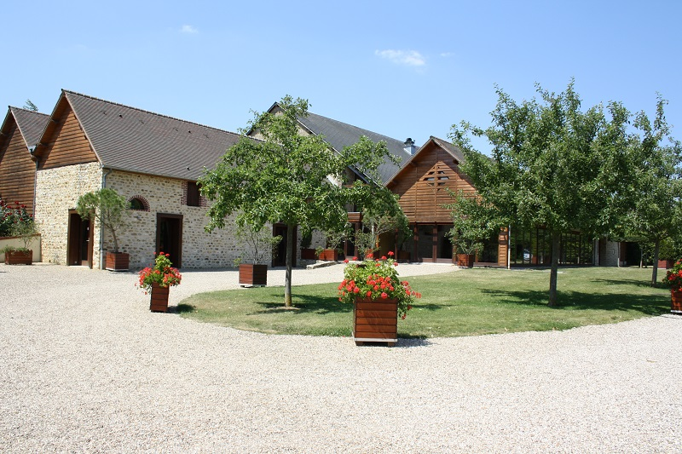

**TRANSPORT PAR CAR GRATUIT**

**ATTENTION: Dernier délai d’inscription le VENDREDI 10 avril 2020**

**CLUB DE L’AMITIE,** 30 rue du Colonel Moll, 78711 Mantes la Ville

Téléphone : 01 34 77 43 62 – Courriel : clubdelamitiemlv@gmail.com